**Елена (Helena)**

21 мая 1816 г – крещение (НИАБ 136-13-894, лист 93об, №12/1816-р (ориг)).

**НИАБ 136-13-894:** Лист 93об. **Метрическая запись №12/1816-р (ориг).**

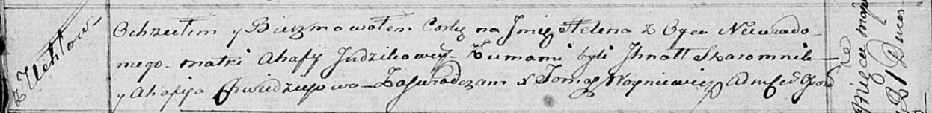

Осовская Покровская церковь. 21 мая 1816 года. Метрическая запись о крещении.

Helena – незаконнорожденная дочь с деревни Углы.

Judzikowa Ahafija – мать.

Skaromnik Jhnat – кум.

Chwedziejowa Ahafija – кума.

Woyniewicz Tomasz – ксёндз.